品傑工作進度

摘要：

　　本週與白碧玲博士討論地圖呈現遊方事件之方向，遂建議(我方)提供遊方事件之地理資訊，使其能透過經緯度將古地名與中心圖層串接。

　　討論後，透過八部僧傳文本獲取僧傳中總計 23,100 筆地名標記（圖一）。清理權威碼重複部分，以6,146 筆不重複的權威碼向DDBC地名規範傳記資料庫撈取相關之「地名、權威碼、經緯度資訊、朝代、行政區」資料。（圖二）

|  |  |
| --- | --- |
| 地名標記 | |
| 權威碼 | 22,904 |
| 無權威碼 | 196 |
| 23,100 | |

圖一

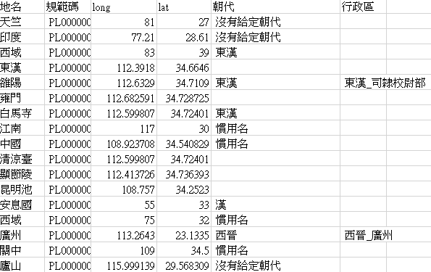

圖二　高僧傳圖層串接資料預覽

一、工作任務：

● 僧傳地理視覺化呈現前置準備

　 －地理資訊中心索求僧傳地理資訊，以利將遊方事件標誌在地圖上

二、目標與需求

　－為與中心的圖層定位、串接地理位置。希冀提供以下資訊：

　　「地名、規範碼ID、經度、緯度、朝代、時間範圍」。

三、工作流程

(1) 獲取八部僧傳地名與規範碼

(2) 過濾重複規範碼

(3) 以規範碼向地理規範資料庫發送獲取資料請求

四、簡述內容

(1) 獲取八部僧傳地名與規範碼

我們希望藉由文本中的地名標記，能夠定位到可視的地理圖層。首先，以先前上傳數位平台的文本檔案，能夠快速地得到文本中地名與地名權威碼，如下圖。

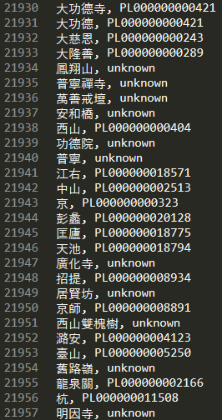

(2) 過濾重複規範碼

然而，並非所有的地名都有權威碼，亦不需要其中重複的部分。目前需

要的是透過唯一的地名權威碼讓程式向DDBC地理規範資料庫

(<http://authority.dila.edu.tw/place/>) 發送獲取資料請求。

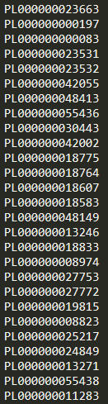

我們過濾了重複的部分，得到6,146 筆不重複的權威碼作為發送API的

資料。

(3) 以規範碼向地理規範資料庫發送獲取資料請求

藉由權威碼，現在我們可以用規範碼(Authority id)正式地向資料庫發

出請求(資料)。以下概略圖，處理了批量發出請求、防止中斷機制、處

理轉寫資料庫資料等等。

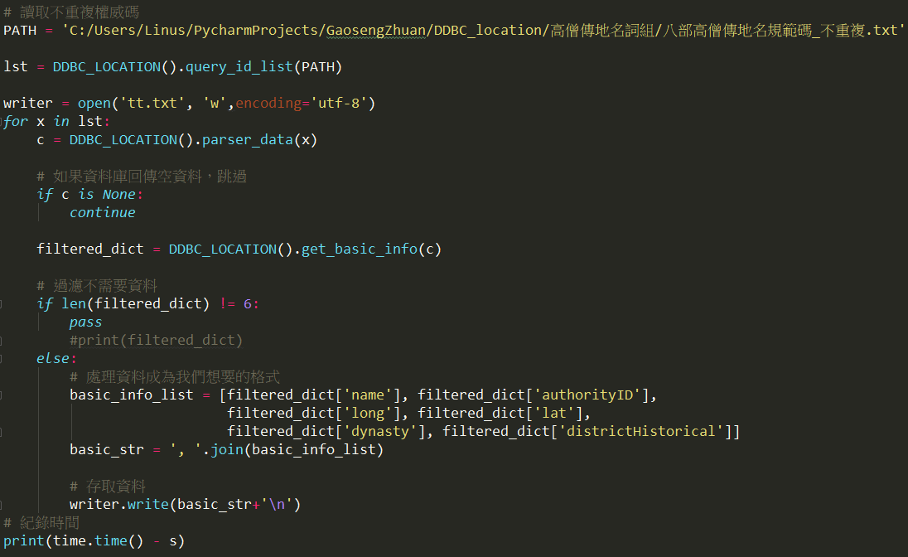

最終，雖然不是每筆地名資料都具有「朝代」、「行政區」資訊，但

仍獲得到6,146筆有經緯度的資訊。

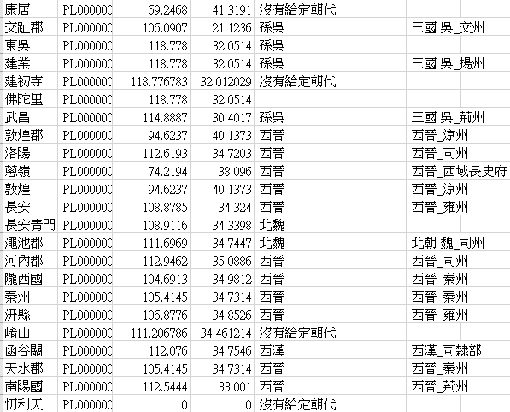

五、附件：

README： 工作說明文件

八部高僧傳地名規範碼_total： 文本中地名與權位碼配對

八部高僧傳地名規範碼_不重複： 不重複權位碼

高僧傳圖層傳接資料：　　　　　僧傳地名與地理圖層串接用資料